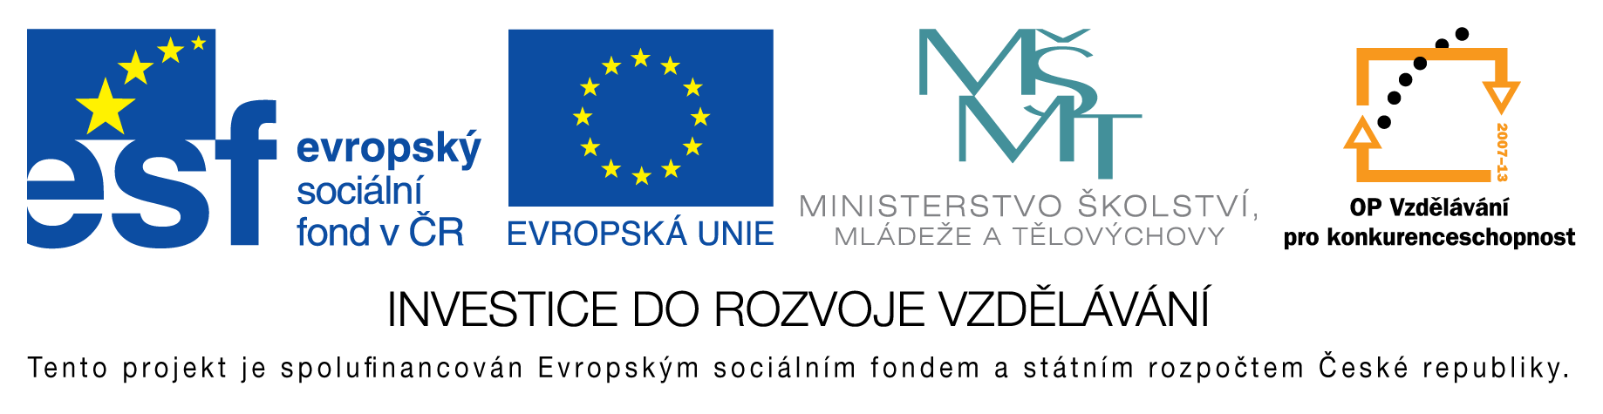

**EU peníze do škol - CZ.1.07/1.4.00/21.3290**

Modernizace výuky

**FORMULÁŘ K PREZENTACI VÝUKOVÉHO MATERIÁLU**

|  |  |
| --- | --- |
| ŠABLONA: I/2 | POŘADOVÉ ČÍSLO VZDĚL. MAT.: 2 |
| VZDĚLÁVACÍ OBLAST: Jazyk a jazyková komunikace | POČET LISTŮ: 4 |
| VZDĚLÁVACÍ OBOR: Český jazyk a literatura | AUTOR VZDĚL. MAT.: Mgr. Vladimíra Mikulášková |
| NÁZEV VZDĚL. MAT.: Pracovní list k četbě knihy Děti z Bullerbynu č. 2 | VYTVOŘENO: 5. 11. 2012 |

Autor výukového materiálu si ponechává autorská práva, škola disponuje neomezenou licenci k jeho využití.

**Metodický návod k výukovému materiálu:**

Tento materiál slouží jako doplněk k četbě knihy Děti z Bullerbynu – A. Lindgrenová. Vyžaduje od žáků pozorné přečtení a porozumění textu a následné odpovědi na otázky vyplývající z textu. Dále vyžaduje aktivní spolupráci žáka, kdy pomocí obecných otázek souvisejících s textem se vyjadřuje svými slovy a tím si rozšiřuje slovní zásobu. Žák hledá v textu, osvojuje si orientaci v tomto textu, je zde mezipředmětové propojení s hudební výchovou.

**Typická délka použití:** 45 min.

**Zařazení materiálu:** Český jazyk a literatura – 3. ročník

**Klíčová slova:**

kniha, Děti z Bullerbynu, četba, Astrid Lindgrenová

**Vlastní hodnocení výukového materiálu**

Jedná se o pracovní listy, které se využívají při práci s četbou textu knihy Děti z Bullerbynu - A. Lindgrenová., možno použít s knihou nebo bez knihy jako opakování, zda žáci kapitolu pozorně četli. Obrázek je možné nakreslit na jiný papír – námět na VV.